МИНИСТЕРСТВО НАУКИ И ВЫСШЕГО ОБРАЗОВАНИЯ РФ
ФГБОУ ВО
Московский авиационный институт
(национальный исследовательский университет)
Кафедра 304
Вычислительные машины, системы и сети

Отчет по лабораторной работе №1
по учебной дисциплине «Конструирование ПО»

Выполнил студент группы М3О-311Б-21:
Давыдов А.П.
Принял:
Грабовский М. Н.

Москва 2023
Оглавление
Задание 1 3
Задание 2 5
Задание 3 7

Задание 1
Код программы:
#include <iostream>
#include <string>
#include "MainHeader.h"

int main()
{
Arbeit::Example* obj = new Arbeit::Example("Cake"); // Создание нового объекта с использованием пространства имён
Arbeit::Example::Print_Unhinged(); // Статический метод

obj->Print_Objected(); // Обращение к не-статическому методу по указателю

Arbeit::Example alive = *(new Arbeit::Example("Flower"));
alive.MakeAlive(); // Обращение к статическому методу с статической переменной
alive.Print_Objected(); // Обращение по значению
obj->Print_Objected(); // Ещё для примера использования статической переменной
}

bool Arbeit::Example::isAlive = false;

Arbeit::Example::Example(std::string name)
{
static bool isAlive = false;
this->name = name;
std::cout << "New object of name " << name << " was created\n";
}
Arbeit::Example::~Example()
{

}

void Arbeit::Example::Print_Unhinged()
{
std::cout << "I'm not linked to any object, and can be called directly\n";
}

void Arbeit::Example::Print_Objected()
{
std::cout << "I'm " << name << "!\n";
if (isAlive)
std::cout << "And I'm alive.\n";
}

Файл заголовка:
#pragma once
#include <string>
#include <iostream>

using namespace std;

namespace Arbeit {
class Example
{
private: string name;
private: static bool isAlive;

public: static void MakeAlive()
{
isAlive = true;
}

public: Example(string name);
public:~Example();

public: static void Print_Unhinged();
public: void Print_Objected();
};
}
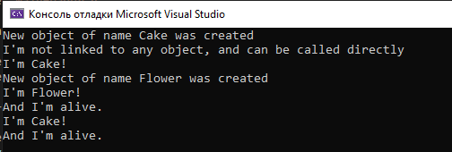
Пример:

Задание 2

Название | Назначение
Windows.h | Основанный на языке C и специализированный под Windows файл-заголовок. Очень важный, и должен находится над другими заголовочными файлами, так как сам является базисом для них.
Stdlib.h | Standart Template Library. Содержит в себе самые основные программистские структуры и функции для работы.
Malloc.h | Используется для ООП.
Последовательность функции
wWinMain() | Функция main(), с которой работает пользователь, создаёт окно и функции обработки сообщений Windows.
MyRegisterClass() | Класс окна и классы пользователя.
InitInstance() | Создаёт само окно и инициализирует всё.
WndProc() | Обработка сообщений

Все основные изменения в консоли делаются в «Свойствах»:
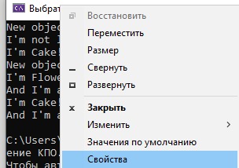
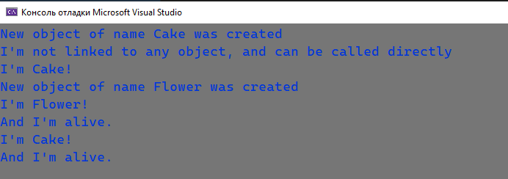
Там можно поменять шрифт, цвет фона, текста и другие параметры.

Задание 3
1)
#include <iostream>
#include <string>

int number = 0;

int counter()
{
return number++;
}

auto makeCounter()
{
number = 0;
// Вернуть нужно функцию.
return counter;
}

int main()
{
auto Counter1 = makeCounter();
std::cout << Counter1() << std::endl;
std::cout << Counter1() << std::endl;
auto Counter2 = makeCounter();
std::cout << Counter2() << std::endl;
std::cout << Counter2() << std::endl;
std::cout << Counter2() << std::endl;
system("pause");
}

2)
#include <iostream>
#include <string>

int number = 0;

int counter()
{
return number++;
}

auto makeCounter()
{
// Cудя по "Например" этого не обязательно делать, но я хочу достичь 100%-го совпадения
if(number != 0)
number++;
return counter;
}

int main()
{
auto Counter1 = makeCounter();
std::cout << Counter1() << std::endl;
std::cout << Counter1() << std::endl;
auto Counter2 = makeCounter();
std::cout << Counter2() << std::endl;
std::cout << Counter2() << std::endl;
std::cout << Counter2() << std::endl;
system("pause");
}
3)
#include <iostream>
#include <string>

int numberCounting = 0;

auto Count()
{
return numberCounting++;
}

auto MakeCounter()
{
if(numberCounting != 0)
numberCounting--; // Чтобы сделать логику последовательности
return Count;
}

auto Factory()
{
return MakeCounter;
}

int main()
{
auto makeCounter = Factory();
auto Counter1 = makeCounter();
std::cout << Counter1() << std::endl;
std::cout << Counter1() << std::endl;
auto Counter2 = makeCounter();
std::cout << Counter2() << std::endl;
std::cout << Counter2() << std::endl;
auto Counter3 = makeCounter();
std::cout << Counter3() << std::endl;
std::cout << Counter3() << std::endl;
std::cout << Counter3() << std::endl;
system("pause");
}

